Pertinence historique
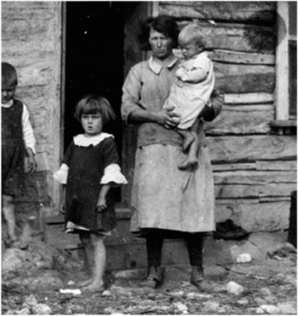Être pauvre, être femme et vivre en région rurale. Est-ce que la vie de cette femme peut avoir une pertinence historique? Par le passé, la plupart des historiens auraient répondu par la négative, mais depuis peu, les définitions de la pertinence historique changent. C.N.R. / Bibliothèque et Archives Canada / C-085103
Le passé, c’est tout ce qui s’est arrivé à tout le monde, partout : évidemment, impossible de se souvenir de tout cela. Alors, comment décider ce qu’il vaut la peine d’apprendre? Les événements importants sont ceux qui ont donné lieu à de grands changements sur de longues périodes pour un grand nombre de personnes. La Seconde Guerre mondiale en est un bon exemple. Mais qu’en est-il de la vie d’un ouvrier ou d’un esclave? Qu’en est-il de mes propres ancêtres, qui sont évidemment importants pour moi, mais pas nécessairement pour les autres? La pertinence dépend de nos propres perspectives et objectifs. Un personnage ou un événement historique peut devenir pertinent si nous (les historiens) pouvons le relier à de plus vastes tendances qui témoignent de quelque chose d’important pour nous, aujourd’hui. Par exemple, l’histoire d’un ouvrier à Winnipeg en 1918 (peu pertinent par rapport à la Seconde Guerre mondiale) peut devenir importante si elle est racontée de façon à établir un lien avec l’histoire élargie des luttes ouvrières, du développement économique, de l’adaptation de la population et du mécontentement qui a suivi la guerre. Dans ce cas, cette vie peu pertinente nous apprend quelque chose d’important à nous, et devient donc pertinente. «C’est pertinent parce que ça se retrouve dans le manuel d’histoire» et «c’est pertinent parce que je m’y intéresse» : voilà deux mauvaises explications de la pertinence historique.

Sources primaires

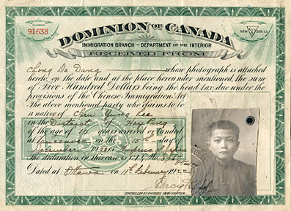
Bibliothèque et Archives Canada, MG55/30-No166, numéro du négatif e008441646
Les documents historiques, comme les lettres, textes, dossiers, journaux, dessins, articles et autres pièces d’information laissées derrière par ceux qui ont quitté ce monde, sont de véritables trésors pour l’historien. Il s’agit de sources primaires qui permettent de dévoiler les secrets de la vie dans le passé. Les historiens apprennent à lire ces sources. Mais lire une source pour trouver des preuves et lire une source pour trouver de l’information exige deux approches différentes. On peut voir cela, de façon grossière, comme la différence entre lire le bottin téléphonique (pour trouver de l’information) et étudier l’empreinte d’une botte dans la neige sur la scène d’un meurtre (pour trouver des preuves). En consultant le bottin téléphonique, on ne se demande pas «Qui a écrit ce bottin?» ou «Quelle est son incidence sur ses lecteurs?» (Sauf, peut-être, si nous ne trouvons pas l’information recherchée ou obtenons un mauvais numéro). Nous lui faisons implicitement confiance. D’un autre côté, avec l’empreinte du pied, cette trace du passé, il n’existe pas de lecture comparable. Une fois que nous avons établi de quoi il s’agit, une empreinte de botte, nous l’étudions pour savoir si elle peut nous donner des indices sur la personne qui portait les bottes, le moment où l’empreinte a été faite, la direction que prenait cette personne, ainsi que d’autres détails sur ce qui se passait à ce moment précis. Les manuels d’histoire sont généralement utilisés comme des bottins téléphoniques : on y cherche de l’information. Les sources primaires peuvent être lues différemment. Pour bien les utiliser, il faut les placer dans leur contexte historique et en tirer des hypothèses afin de mieux comprendre ce qui se passait au moment où elles ont été crées.

La continuité et le changement
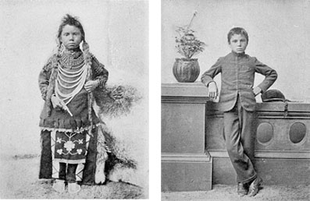
Bibliothèque et Archives Canada, NL-22474
Les élèves se méprennent souvent sur l’histoire en croyant qu’il ne s’agit que d’une liste d’événements. Lorsqu’ils commencent à comprendre que l’histoire est une combinaison complexe de continuité et de changement, ils se font une idée toute autre du passé.
Il se passait beaucoup de choses en même temps à un moment ou un autre du passé. Certaines situations ont évolué rapidement alors que d’autres sont demeurées plus stables. Lors de la décennie des années 1910, la vie des Canadiens a connu de profonds changements, mais les formes de gouvernement sont demeurées relativement inchangées. Si les élèves disent « qu’il ne s’est rien passé en 1901 », c’est qu’ils pensent toujours au passé comme à une liste d’événements.
Une des clés de la continuité et du changement est de rechercher le changement là où il ne semble pas y en avoir, et de chercher la continuité là où l’on s’imaginait trouver du changement. Nos jugements sur la continuité et le changement reposent sur des comparaisons entre un moment du passé et du présent, ou entre deux moments du passé (p. ex., avant et après la Confédération). Nous évaluons le changement sur une période de temps, en nous inspirant des idées de progrès et de déclin.

Les causes et les conséquences
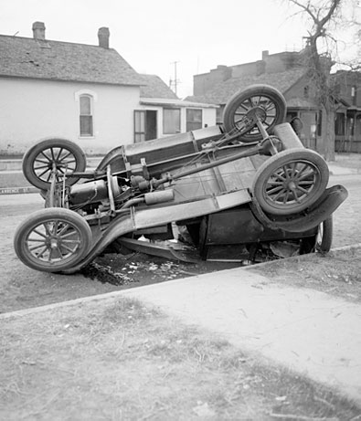
L’historien, comme l’enquêteur des assurances, examine toute la preuve pour déterminer la cause des événements, et tient souvent compte d’une multitude de possibilités. Cependant, contrairement à l’enquêteur, l’historien s’intéresse également aux conséquences des événements.
Western History/Genealogy Department, Denver Public Library
En étudiant les tragédies et réalisations du passé, nous nous posons généralement les questions suivantes: comment et pourquoi. Elles ouvrent la voie à la recherche des causes : quelles étaient les actions, les croyances ou les circonstances qui ont mené à ces conséquences?
En histoire (contrairement à la géologie ou l’astronomie), il faut tenir compte du facteur humain. Les gens, seuls ou en groupe, jouent un rôle dans la promotion et la conception du changement, ainsi que dans la résistance à ce changement.
Les gens ont des motifs d’agir (ou de ne pas agir), mais les causes vont au-delà de ces motifs. Par exemple, l’émeute anti-chinoise de Vancouver en 1887 reposait certainement sur les attitudes raciales et les motivations des travailleurs blancs qui ont perpétré ces actes de pillage. Est-ce que les travailleurs ont causé cette émeute? D’une certaine façon, oui. Mais les causes doivent être placées dans un contexte plus vaste : en effet, les employeurs payaient les travailleurs chinois une fraction du salaire régulier moyen et les sino-canadiens, une fois la construction du chemin de fer Canadien Pacifique terminée, se retrouvaient dans une situation déplorable.
Les causes sont donc multiples et multidimensionnelles, et reposent sur des idéologies, des institutions et des conditions à long terme, et des motivations, des actions et des événements à court terme. Les causes avancées pour un événement particulier (et leur ordre de priorité) peuvent différer selon l’importance de cet événement et les approches de l’historien.

Points de vue historiques
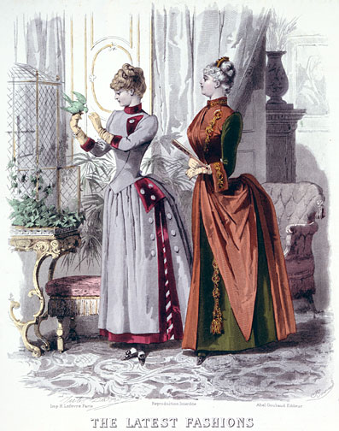
En cette époque où la mode est au tatouage et au perçage, il faut adopter un point de vue historique pour comprendre pourquoi les femmes du passé enduraient les corsets et les faux-culs. Bibliothèque et archives Canada / C-115931
«Le passé est un pays étranger», et par conséquent difficile à comprendre. Comment s’imaginer le voyage d’une jeune fille du roi en Nouvelle-France au 17e siècle? Est-il possible de s’en faire une représentation, dans le contexte de notre société de consommation du 21e siècle? Quelles sont les limites de notre imagination?
Comprendre l’«étrangeté» du passé est un immense défi pour les élèves. Mais se plier à cet exercice leur donne une meilleure idée de toute l’étendue des comportements humains, des croyances et de l’organisation sociale, des options autres que celles que l’on tient pour acquis et de la sagesse populaire, et leur permet également de placer nos préoccupations actuelles dans un contexte élargi.
Par adopter un point de vue historique, on entend comprendre le contexte social, culturel, intellectuel et émotionnel qui a façonné la vie et les actions des gens du passé. À un moment ou à un autre, différents intervenants historiques ont pu agir selon des croyances et idéologies contradictoires; par conséquent, comprendre les perspectives diverses est également essentiel à l’adoption d’un point de vue historique. Même si l’on parle parfois d’«empathie historique», il s’agit d’une notion fort différente de celle de l’identification à une autre personne : en effet, l’adoption d’un point de vue historique exige une compréhension des grandes différences entre nous dans le présent, et les autres dans le passé.

La dimension éthique
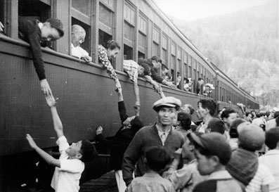Canadiens Japonais transférés vers un camp de détention pendant la Seconde Guerre mondiale. Aujourd’hui, nous reconnaissons que les actions du Canada n’étaient pas défendables sur le plan moral. Le gouvernement a présenté des excuses officielles et offert réparation. Bibliothèque et Archives Canada / C-057250
Sommes-nous obligés de nous souvenir des soldats morts au combat lors de la Première Guerre mondiale? Devons-nous réparer les torts causés aux victimes des pensionnats autochtones ou aux descendants de ceux qui ont payé la taxe d’entrée imposée aux immigrants chinois? En d’autres mots, est-ce que les crimes et les sacrifices du passé s’accompagnent de responsabilités, pour nous, aujourd’hui?
Ces questions constituent un aspect de la dimension éthique de l’histoire. Les jugements éthique que nous portons sur des actions historiques en représentent un autre. Cela soulève un paradoxe difficile. L’adoption d’un point de vue nous oblige à comprendre les différences entre notre univers éthique et celui de sociétés disparues. Nous ne pouvons pas imposer nos valeurs éthique contemporaines à des événements du passé. En même temps, une histoire «intelligente» ne peut traiter de façon neutre des esclavagistes brutaux, des nazis enthousiastes ou encore des conquistadors en maraude. Les historiens essaient de ne pas exprimer de jugements éthique explicites sur des intervenants en pleine action. Mais une fois que tout est dit et fait, si l’histoire est pertinente, elle s’accompagne d’un jugement éthique. Ainsi, ce que nous apprenons du passé peut nous aider à faire face aux enjeux éthique d’aujourd’hui.

